Сценарий школьного мероприятия,
посвященного Году литературы в России
«Что мы читаем» (школьный проект)
Автор - Поздеева Светлана Леонтьевна, учитель русского языка и литературы ГБОУ НАО «ОШ с. Коткино»

Цели:
- Содействие развитию интереса к чтению, повышению познавательной и творческой читательской активности; выявление читательских интересов.
- Вовлечение обучающихся в самостоятельную творческую деятельность, повышение их интереса к литературе и русскому языку.
Задачи:
- Вызвать интерес к чтению, к героям книг, к творческой деятельности.
- Развитие устной речи учащихся, памяти, мышления, развитие навыков выразительного чтения, культуры публичного выступления.
- Воспитание любви и уважения к литературе и книге.
Участники:
учащиеся 1-9 классов, педагоги школы.
Оборудование:
- Выставка книг «Золотая полка моей семьи».
- М/проектор, экран.
- Сценический реквизит.
- Презентация проекта «Что читали в детстве наши родители».
- Презентация проекта «Читать - не вредно, вредно – не читать».
- В/ролик «Буктрейлер».

Для того, чтобы узнать себя, нужна книга,
Для того, чтобы узнать других, нужна книга
Р.Гамзатов

Чем больше человек прочитает
хороших книг, тем разумнее,
грамотнее, образованнее он станет.
Юрий Гагарин

Ведущий.Сегодня, дорогие друзья, мы собрались для подведения итогов нашего общего проекта «Что мы читаем», посвященного Году литературы в России. У вас есть возможность поделиться своими размышлениями о роли книги в нашей жизни, продемонстрировать свои творческие достижения в области литературного слова. В центре нашего вечера сегодня книга и читатель. В программе вечера 3 части:
- итоги проекта «Что мы читаем»;
- защита проектов «Сказка в гости к нам пришла»;
- итоги Недели Литературы и русского языка. Итоги мероприятий Года литературы в России.
Итак, начнём.
- Что читали наши родители.
25 учеников нашей школы провели интервью с мамой (папой, бабушкой, дедушкой). Обобщение на основе ваших интервью сделали ученики 9 класса Коткина Алёна и Выучейский Евгений. Слово предоставляется им.
Коткина А. В интервью с мамой (папой, бабушкой, дедушкой) было задано 6 вопросов:
- Любили ли Вы в детстве сказки? Какая сказка (или книга сказок) была любимой?
- У Вас есть такие книги, которые Вам дороги как воспоминание о школьных годах? Назовите, пожалуйста.
- У Вас были книги с дарственной надписью от школы? Какие? За что?
- В Вашей домашней библиотеке есть сборник стихов А.С.Пушкина?
- В Вашей домашней библиотеке есть сборник стихов М.Ю.Лермонтова?
- Есть ли сейчас у Вас любимая книга? Назовите, пожалуйста.
В опросе приняли участие 36 родителей, среди них: мамы – 20, папы – 6, бабушки – 9, дедушки – 1. Все они очень любили сказки и до сих пор их помнят.
Самые популярные сказки наших родителей в детстве:
- «Дюймовочка»
- «Конек-горбунок»
- «Сказки А.С.Пушкина»
- «Золушка»
- «Аленький цветочек»
- «Мальчик с пальчик»
- «Русские народные сказки»
- «Снежная королева»
- «Золотой ключик (Буратино)»
Выучейский Е. Вопрос о книге, которая дорога как воспоминание о школьных годах, дал такой список книг:
- «Дети подземелья»
- «Таинственный остров»
- «Басни Крылова»
- «Вечера на хуторе близ Диканьки»
- «Муму»
- «Тимур и его команда»
- «Тарас Бульба»
- «Мастер и Маргарита»
- «Война и мир»
- «Дюймовочка»
- «Белый Бим, Черное ухо»
- «Повесть о настоящем человеке»
- «Три мушкетера»
- «Как закалялась сталь»
Выбор книг очень интересный. Все они входят в список «100 лучших книг».

Коткина А.На вопрос «Есть ли в Вашей домашней библиотеке сборник стихов А.С.Пушкина?» утвердительно ответили 27 человек, отрицательно – 4 человека.
На вопрос «Есть ли в Вашей домашней библиотеке сборник стихов М.Ю.Лермонтова?» утвердительно ответили 23 человека, отрицательно – 8 человек.
Ответы на вопрос «Есть ли сейчасу Вас любимая книга?» такие:
- «Ивушка неплакучая»
- «Девчата»
- «Незабываемые дни»
- «Катрин»
- «Бенцони»
- «Замок Броуди»
- «Люди льда»
- «Мордий»
- «Война и мир»
- «А зори здесь тихие»
- «Белый клык»
- «Молодая гвардия»
- «Сними обувь свою…»
- Детективы Дарьи Донцовой
- Фэнтези
- «Нарьяна Вындер»
Выучейский Е.:
Мы сделали вывод: родители читали в детстве больше, чем мы. Они и сейчас читают.

- Исследование учеников 5 класса «Любимые книги учителей».
Коткина Т. Нас 6 человек. Мы провели опрос среди 12 учителей нашей школы. На вопрос: "Любите ли вы читать?" Ответили «да» - 12 человек.
Любимые книги учителей, когда они учились в школе:
- «Герой нашего времени»
- «Ледяной дом»
- «Молодая гвардия»
- «Два капитана»
- «Три мушкетера»
- «Овод»
- «Анжелика – маркиза ангелов»
- «Белый Бим, Черное ухо»
- «Кортик. Бронзовая птица»

- Лучший читатель.
Награждение лучших читателей сельской библиотеки. (Грамоты «Лучшему читателю») – библиотекарь Коткина Л.М.
Награждение лучших читателей школьной библиотеки. (Грамоты «Лучшему читателю») – библиотекарь Рочева Г.П.
- Обзор выставки книг «Золотая полка моей семьи».
Библиотекарь Рочева Г.П. Ребята, с вашей помощью я подготовила выставку книг, собранных из семейных библиотечек. Она называется «Золотая полка моей семьи» не случайно: это книги с дарственной надписью от школы. Давайте вспомним, что у нас на Руси, как и на мудром Востоке, книга являлась и является сейчас наиболее ценным даром. Ваши родители, старшие братья и сестры получали эти книжки в подарок за участие в конкурсах чтецов, за активное участие в мероприятиях, за успехи в учебе и примерное поведение. Среди них есть очень старые книги (1959 г.), но они дороги вашим родителям и занимают достойное место в домашней библиотеке семьи. (Обзор книг).
- Booktrailer «Книга, о которой хочется рассказать». Награждение.
Ведущий. В 5-9 классах учащиеся написали сочинения сочинения «Книга, о которой хочется рассказать». О них мы уже говорили. Лучшими оказались работы учениц 7 класса Коткиной Ю., Хозяиновой А.
В ноябре 2015 года Хозяинова А. и Коткина Ю. приняли участие в конкурсе, организованном Ненецкой окружной библиотекой. Он назывался Booktrailer «Книга, о которой хочется рассказать». Свои сочинения они представили на этот конкурс. Предлагаю вашему вниманию их работы.
Просмотр в/ролика, награждение участников конкурса Дипломами участников конкурса, памятными подарками.
- Награждение участников Всероссийского конкурса сочинений (муниципальный этап).
- Создаем свою книгу «Сказка в гости к нам пришла»
Ведущий:
Каждый класс в начале проекта получил картинку, рисунок или фотографию и задание сочинить сказку на заданную тему в стиле «Фэнтази»: героями сказки должны быть изображенные на картинке люди, животные или предметы. Настал момент рассказать сказку, представить ее на суд зрителей и слушателей. Все сказки войдут в общую «Книгу школьных сказок». (Приложение 1, 2)
Выступления классов:
3 класс - Сказка «Стефания и её братья»;
2.4 классы – Сказка «Улитка и Клубничка»;
5 класс – Сказка «Волшебный сон Кевина»;
6 класс – Сказка «Козни злой колдуньи»;
7 класс – Сказка «Чудесный замок»;
8 класс – Сказка «Принцесса и Медведь»;
9 класс – Сказка «Фея Мариэл»
Обсуждение.
- Подведём итоги.
Итоги Недели литературы и русского языка. Чумаченко Н.Г.
Итоги всех мероприятий Года литературы. Поздеева С.Л.
Награждение (сертификаты, грамоты и книги).

Ведущий Мир книг огромен и безграничен, и каждый выбирает его для себя, но, несомненно, слова Р.Гамзатова справедливы: “Для того чтобы узнать самих себя, нужна книга, для того, чтобы узнать других, нужна книга! Народ без книги похож на человека с завязанными глазами: он не видит мира. Народ без книги похож на человека без зеркала: ему нельзя увидеть своего лица”.
Послушайте высказывание К.Паустовского: «Человек, любящий и умеющий читать, – счастливый человек. Он окружен множеством умных, добрых друзей. Друзья эти – книги». Пусть они действительно станут вам друзьями.
В заключение хочется пожелать всем как можно чаще обращаться к художественной литературе, потому что хорошая книга - это источник знания для ума и души.

ГБОУ НАО «ОШ с. Коткино

«Школьный проект «Что мы читаем», посвященный Году литературы в России

Вид проекта: коллективный (задействованы все обучающиеся школы с 1 по 9 классы, 42 человека), практико-ориентированный, творческий.
Продолжительность проекта: октябрь-ноябрь 2015-2016 учебного года. Итоговое мероприятие – 04.12.2015
Предполагаемый результат: Чтение художественной литературы для многих обучающихся стало мало мотивированным, и это нельзя считать нормальным. Школьный проект «Читающая школа» призван внести определённый вклад в преодоление этой проблемы: повышение читательской компетентности. Участники проекта под руководством наставников начнут читать книги осмысленно, их язык и мышление будут развиваться, а словарный запас увеличиваться. Проект будет служить популяризации чтения и росту читательской активности.
Предполагаемые результаты:
- Книги должны заполнить часть детского досуга;
- У детей появится интерес к литературе и самостоятельному чтению, выходящему за рамки школьного учебника;
- Чтение будет развивать в детях способность к сопереживанию, научит их вживаться в положение других людей и понимать их, а также поможет понять самих себя;
- Чтение подарит детям вдохновение и научит творчески подходить к решению определённых вопросов.
.
Цели школьного проекта:
-создание условий (разработка и проведение мероприятий) для популяризации чтения среди обучающихся, родителей, для воспитания настоящего читателя (вдумчивого читателя);
-повышение образовательного и культурного уровня выпускника;
-формирование духовно-нравственных ориентиров;
-формирование единой читательской общности «Школа - Библиотека – Семья.
Задачи:
- Разработать и провести мероприятия по выявлению и развитию читательской культуры обучающихся; привлекать родителей к мероприятиям для реализации школьного проекта.
- Продумать взаимодействие и организовать социальное партнерство с учреждениями культуры (объединить усилия школьной и сельской библиотек села);
- Воспитывать мыслящего читателя, способного самостоятельно давать оценку произведению.
Рекомендации для классных руководителей по организации мероприятий в рамках реализации школьного проекта «Что мы читаем»
- Постоянно говорить об интересных дополнительных книгах по разным предметам и темам.
- Запланировать классные часы, родительские собрания о книге, о писателе, о читательских предпочтениях ученых, исторических деятелях, совместные библиотечные уроки.
- Конкурсы сочинений (творческих работ) «Моя золотая полка», «Книга, о которой я хочу рассказать», «Дневник читателя», «Письмо другу о прочитанной книге».
- Конкурс на лучшего читателя «Настоящий читатель».
- Представление любимой книги.
- Оформить выставки (презентации) в классных кабинетах, библиотеке.
- Оказать помощь детям в подготовке заданий проекта.

Этапы реализации проекта «Что мы читаем».
Этапы | Мероприятия | Сроки | Ответственные
I этап  организационный | Открытие проекта. Школьная линейка. Объявление проекта, распределение заданий по классам. Назначение модераторов | 30 сентября | Поздеева С.Л.
 | Привлечение семьи, учебных коллективов, ребят к участию в конкурсах «Самый читающий класс», «Настоящий читатель» | 1-15.10.2015 | классные руководители 1-9 кл.
 | Работа над созданием читательского кейса семьи, классного коллектива, детей, педагогов. | Октябрь 2015 | классные руководители,  1-9 кл.
 | Сформировать банк «Настоящий читатель» | Октябрь-ноябрь | Библиотекарь Рочева Г.П.
2 этап  практический | Творческий проект «Сказка в гости к нам пришла» | Октябрь - ноябрь | 1-9 кл,  Поздеева С.Л.
 | Портфолио творческих работ (ученика, класса, школы)  (по плану учителей-предметников) | Октябрь - ноябрь | Поздеева С.Л.  Чумаченко Н.Г.  Созонова Н.А.
 | Уроки чтения  (по плану библиотечных уроков) | В течение года | Библиотекарь Рочева Г.П.
 | Памятка для родителей «Золото добывают из земли, а знания из книги» | Октябрь | Библиотекарь Рочева Г.П.
 | Участие во Всероссийском конкурсе сочинений (школьный, муниципальный этапы) | Ноябрь | Поздеева С.Л.
 | Конкурс сочинений «Моё летнее чтение» | Октябрь | Поздеева С.Л.  Чумаченко Н.Г.  Созонова Н.А.
 | Участие в конкурсе Ненецкой окружной библиотеки «Буктрейлер «Книга, о которой хочется рассказать» | Ноябрь | Поздеева С.Л.
 | Спектакль по мотивам повести В.Распутина «Последний срок» | Ноябрь | Метсо Н.В.
 | Литературный час «Читаем Константина Симонова» | Ноябрь | Чумаченко Н.Г.
 | Всероссийский словарный урок «» | Ноябрь | Чумаченко Н.Г.
 | Интервью с учителем «Ваша любимая книга» |  | 1-9 кл, классные руководители
 | Интервью с мамой, папой, бабушкой, дедушкой «Что читали в детстве родители?» | Ноябрь | 1-9 кл, классные руководители
 | Проект «Что читали в детстве родители?» | Ноябрь | 1-9 кл
 | Проект «Что читали в детстве учителя?» | Ноябрь | 1-9 кл
 | Проект «Что читаем мы?» | Ноябрь | 1-9 кл
3 этап  итоговый | Итоговое мероприятие Школьного проекта «Что мы читаем» | 4 декабря 2015 г. | 1-9 кл, педагоги
 | Оформление школьной «Книги сказок – 2015» | Декабрь | Поздеева С.Л.

Задания творческого проекта «Сказка в гости к нам пришла» классам
Класс | Задание | Картинка | Модератор | Срок готовности
1, 3 | Сочинить сказку по рисунку. Герои сказки - все, что есть на рисунке | 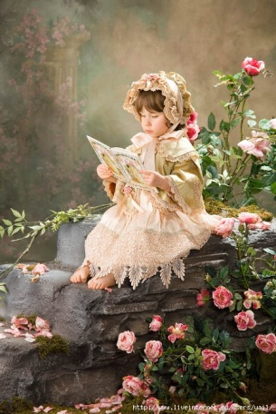 | Канева Л.П., классный руководитель класса | 04.12.2015
2, 4 | Сочинить сказку по рисунку. Герои сказки - все, что есть на рисунке | 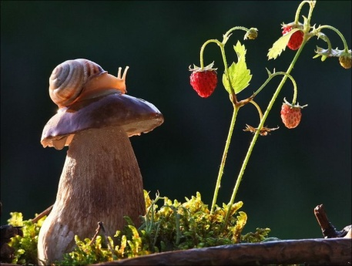 | Поздеева А.А., классный руководитель класса | 04.12.2015
5 | Ваша задача - сочинить сказку в стиле ФЭНТАЗИ. Герои сказки - на рисунке.  Вы должны представить сказку на общем мероприятии «Что мы читаем». Форма представления – любая. | 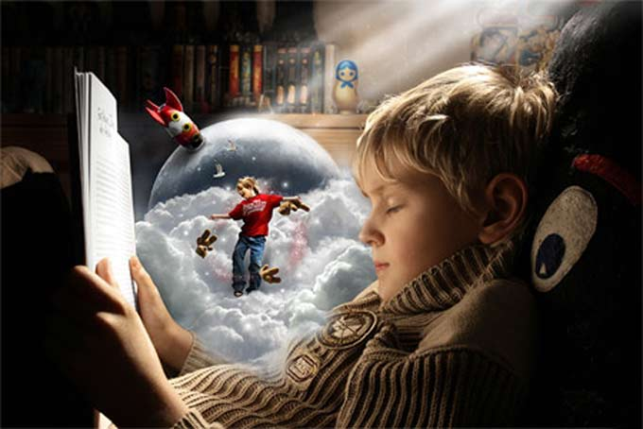 | Созонова Н.А., классный руководитель класса | 04.12.2015
6 | Ваша задача - сочинить сказку в стиле ФЭНТАЗИ. Герои сказки - на рисунке. Вы должны представить сказку на общем мероприятии «Что мы читаем». Форма представления – любая. | 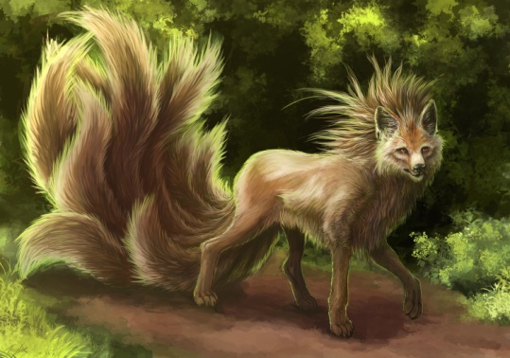 | Коткина М..А., классный руководитель класса | 04.12.2015
7 | Ваша задача - сочинить сказку в стиле ФЭНТАЗИ. Герои сказки - на рисунке.  Вы должны представить сказку на общем мероприятии «Что мы читаем». Форма представления – любая. | 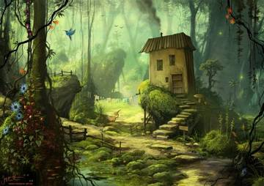 | Метсо н.В., классный руководитель класса | 04.12.2015
8 | Ваша задача - сочинить сказку в стиле ФЭНТАЗИ. Герои сказки - на рисунке.  Вы должны представить сказку на общем мероприятии «Что мы читаем». Форма представления – любая. | 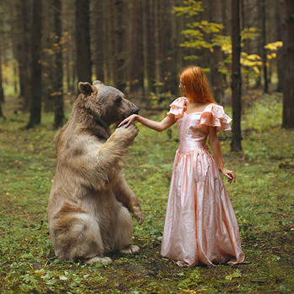 | Баев А.И., классный руководитель класса | 04.12.2015
9 | Ваша задача - сочинить сказку в стиле ФЭНТАЗИ. Герои сказки - на рисунке.  Вы должны представить сказку на общем мероприятии «Что мы читаем». Форма представления – любая. | 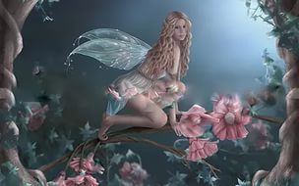 | Басова Л.В., классный руководитель класса | 04.12.2015

